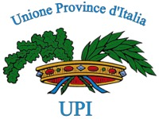
Roma, 2 novembre 2012

Prot. N. 1027
All. Bozza di Decreto Legge con relazione

AI PRESIDENTI DI PROVINCIA
AI PRESIDENTI DI CONSIGLIO
AI COMPONENTI DEL CONSIGLIO DIRETTIVO

L O R O S E D I

Oggetto: Riunione del Consiglio Direttivo UPI e Assemblea Presidenti di Provincia e Presidenti di Consiglio– Roma, – giovedì 8 novembre

Cari Colleghi,

a seguito delle dimissioni del Presidente dell’Upi Giuseppe Castiglione e dell’approvazione in Consiglio dei Ministri lo scorso 31 ottobre dello Schema di decreto legge recante “Disposizioni urgenti in materia di Province e Città Metropolitane”, abbiamo deciso di convocare con urgenza una riunione del Consiglio Direttivo Upi, unitamente all’ Assemblea dei Presidenti di Provincia e dei Presidenti di Consiglio.
L’Assemblea si terrà a Roma nella mattinata di giovedì 8 novembre p.v., in una sede che comunicheremo lunedì mattina.
Vi informiamo inoltre che nel pomeriggio di mercoledì 7 novembre si terrà una riunione dell’Ufficio di Presidenza Upi in merito agli adempimenti statutari conseguenti alle dimissioni del Presidente.
L’urgenza della riunione è dettata anche dal fatto che il 6 novembre prossimo si terrà l’udienza pubblica della Corte Costituzionale in merito agli 8 ricorsi presentati dalle Regioni contro l’articolo 23 della Legge Salva Italia, e in particolare contro le norme che svuotano di funzioni le Province e che prevedono il mutamento del sistema elettorale, con elezioni di secondo grado.
E’ evidente che il giudizio della Corte sarà determinante per il proseguo della nostra azione: vi invitiamo pertanto, da qui al 6 novembre, a volere sollevare all’attenzione dell’opinione pubblica questo decisivo appuntamento, riportando le ragioni di incostituzionalità che hanno spinto le Regioni a sostenerci con i loro ricorsi.
Tema centrale dell’Assemblea saranno comunque i pesantissimi e iniqui tagli ai bilanci delle Province imposti dal Governo, che sono prioritari rispetto a qualunque ipotesi di riordino del sistema. Nonostante le continue pressioni, il Governo non ha mostrato alcuna disponibilità alle nostre proposte di alleggerimento del taglio, né i partiti politici hanno sostenuto le nostre ragioni.
Appare indispensabile quindi stabilire forme di protesta e iniziative politiche conseguenti, ribadendo l’assoluta indisponibilità a valutare qualunque ipotesi di riordino se prima non si interverrà a limitare il carico dei tagli sui bilanci delle Province.
Quanto al Decreto Legge sul riordino, è indispensabile anche in questo caso sollevare una discussione e prevedere iniziative conseguenti, in particolare rispetto agli aspetti più critici che questo contiene: a partire da alcuni accorpamenti del tutto impossibili, dalle dallo svuotamento delle funzioni confermato nel decreto secondo lo schema previsto dal Salva Italia e dall’inaccettabile azzeramento delle giunte e a tutta la normativa controversa rispetto ai commissariamenti.

Anche su questi temi, vi invitiamo in questi giorni a tenere alto il tono del confronto con il Governo attraverso i mezzi di comunicazione, in modo da provocare una vera e propria campagna stampa capillare da qui al giorno dell’Assemblea.

Nel ribadire l’importanza della Vostra presenza al nostro appuntamento in attesa di incontrarVi personalmente a Roma, porgiamo i nostri migliori saluti.

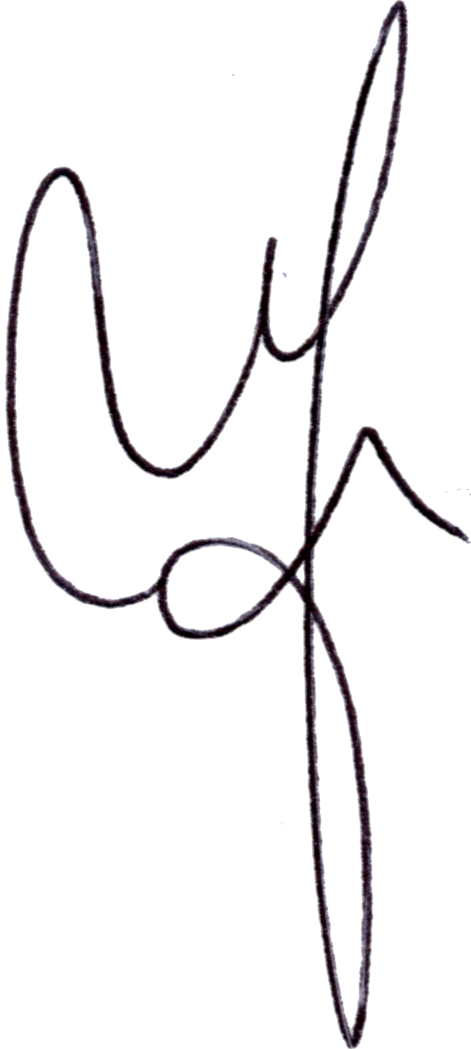
Fabio Melilli Antonio Saitta
Presidente Consiglio Direttivo Vicepresidente Vicario UPI

